
Termo de Abertura de Projeto
DotRevolution – Sistema de Ensino Inteligente
- Sumário:
1.1 – Justificativa
1.2 – Produtos e Serviços
1.3 – Gerente de Projeto
1.4 – Restrições
1.5 – Pré-Requisitos
1.6 – Aprovação
2- Casos de Uso
2.1- Caso de Uso: Login Professor
2.2- Caso de Uso: Login Aluno
2.3- Caso de Uso: Geral
3-Diagrama de Estados
4-Diagrama de Pacotes
5-Diagrama de Seqüência

1.1 - Justificativa
Cada vez mais os sistemas informatizados são utilizados pela população em prol do seu ensino, tornando-o mais efetivo e barato. Por isso, o DotRevolution foi criado com o intuito de ampliar e facilitar os meios de ensino à distância e presencial.
1.2 - Produtos e Serviços
Um site onde a instituição de ensino cadastra Professores para a postagem de conteúdos e avaliações para os alunos, alunos esses que serão cadastrados pelo próprio professor responsável e poderão acessar os conteúdos, fazer avaliações e interagir com os professores e com os próprios alunos da turma por intermédio de um chat disponibilizado no site.
1.3 - Gerente do Projeto
O gerente designado para o Projeto é Josué Peçanha Caetano.
Email: Josue_p.c@hotmail.com
1.4 - Restrições
Desenvolvimento em C#.
1.5 - Pré-Requisitos
A utilização do projeto deverá ser feita por intermédio de um administrador DotRevolution que estará em pleno contato com o usuário final afim de capacitá-lo para a utilização do mesmo.
1.6 - Suposição
O projeto não será remunerado.
1.7 - Aprovação

Cleber Tavares Junior.
2 - CASO DE USO: Fazer login
ATOR: Usuário, Professor, Instituição e Admin DotRevolution
OBJETIVO: Permitir o acesso a determinado conteúdo.
Fluxo Principal
O administrador do sistema DotRevolution – responsável pela estrutura de venda do sistema, marketing e updates – realiza a venda para uma instituição de ensino, que após a validação do pagamento irá validar o acesso ao sistema para a instituição pelo CNPJ da mesma.
A instituição de ensino receberá o acesso ao sistema e deverá cadastrar os professores para administrar os conteúdos para os alunos.
Administração essa que deverá: fazer login, postar e retirar avaliações, postar e retirar conteúdos, cadastrar alunos (CPF ou MATRÍCULA), configurar o perfil do grupo, participar do fórum, retirar dúvidas dos alunos, visualizar avaliações dos alunos, mediar chat.
Feito o cadastro dos alunos, os mesmo terão acesso ao sistema com os seguintes direitos:
Fazer login, compartilha dados online, retira dúvidas com o professor, participa do fórum, configura perfil, acessa o chat, faz avaliações, visualiza conteúdos.

2.1 - Caso de Uso: Login de Professor
- O usuário insere o nome de usuário e senha.
- Verificar se a senha e o usuário estão corretos
- Se nome de usuário e senha conferirem então permitir acesso, e exibir mensagem de “Bem – vindo” e disponibilizar o acesso de acordo com o nível do usuário
- Se não houver nome de usuário ou a senha invalida então informar ao usuário “Senha ou usuário inválidos”.
- Professor (ADMIN) recebe o acesso ao Ambiente Virtual de Aprendizagem (A.V.A)
- Dá-se início ao processo de configuração do ambiente.
- Permite acesso a postagem e retirada de conteúdos.
- Cadastramento de alunos.
- Visualização das Avaliações postadas pelo mesmo.
- Acesso e Mediação ao Chat.
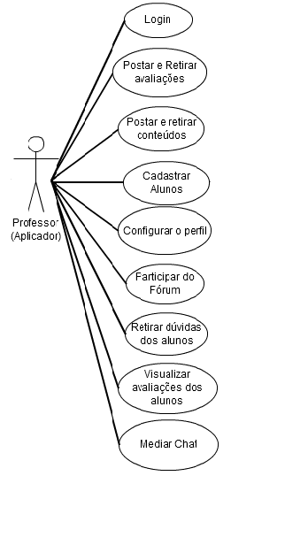

2.2 - Caso de Uso: Login de Aluno
- O usuário insere o nome de usuário e senha.
- Verificar se a senha e o usuário estão corretos
- Se nome de usuário e senha conferirem então permitir acesso, e exibir mensagem de “Bem – vindo” e disponibilizar o acesso de acordo com o nível do usuário
- Se não houver nome de usuário ou a senha invalida então informar ao usuário “Senha inválida” ou “Usuário inválido”.
Aluno (Usuário) recebe acesso ao Ambiente Virtual de Aprendizagem (A.V.A)
- Dá-se início ao processo de configuração do ambiente tais como perfil do usuário, dentre outros itens de configuração.
- Habilita as áreas do sistema que deseja liberar, dentre: questões, matérias, apostilas, calendário, chat, entre outros de acordo com o conteúdo liberado pelo professor.
- O aluno poderá baixar conteúdo contido no Site
- Então verificar se conteúdo existe e está disponível para Download, se sim permite o download
- Se não informe ao aluno “conteúdo indisponível, por favor, tente mais tarde.”
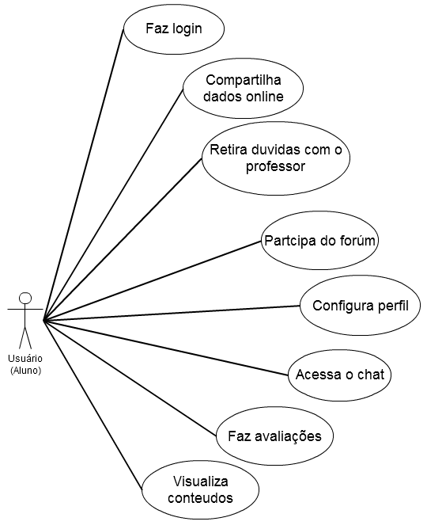
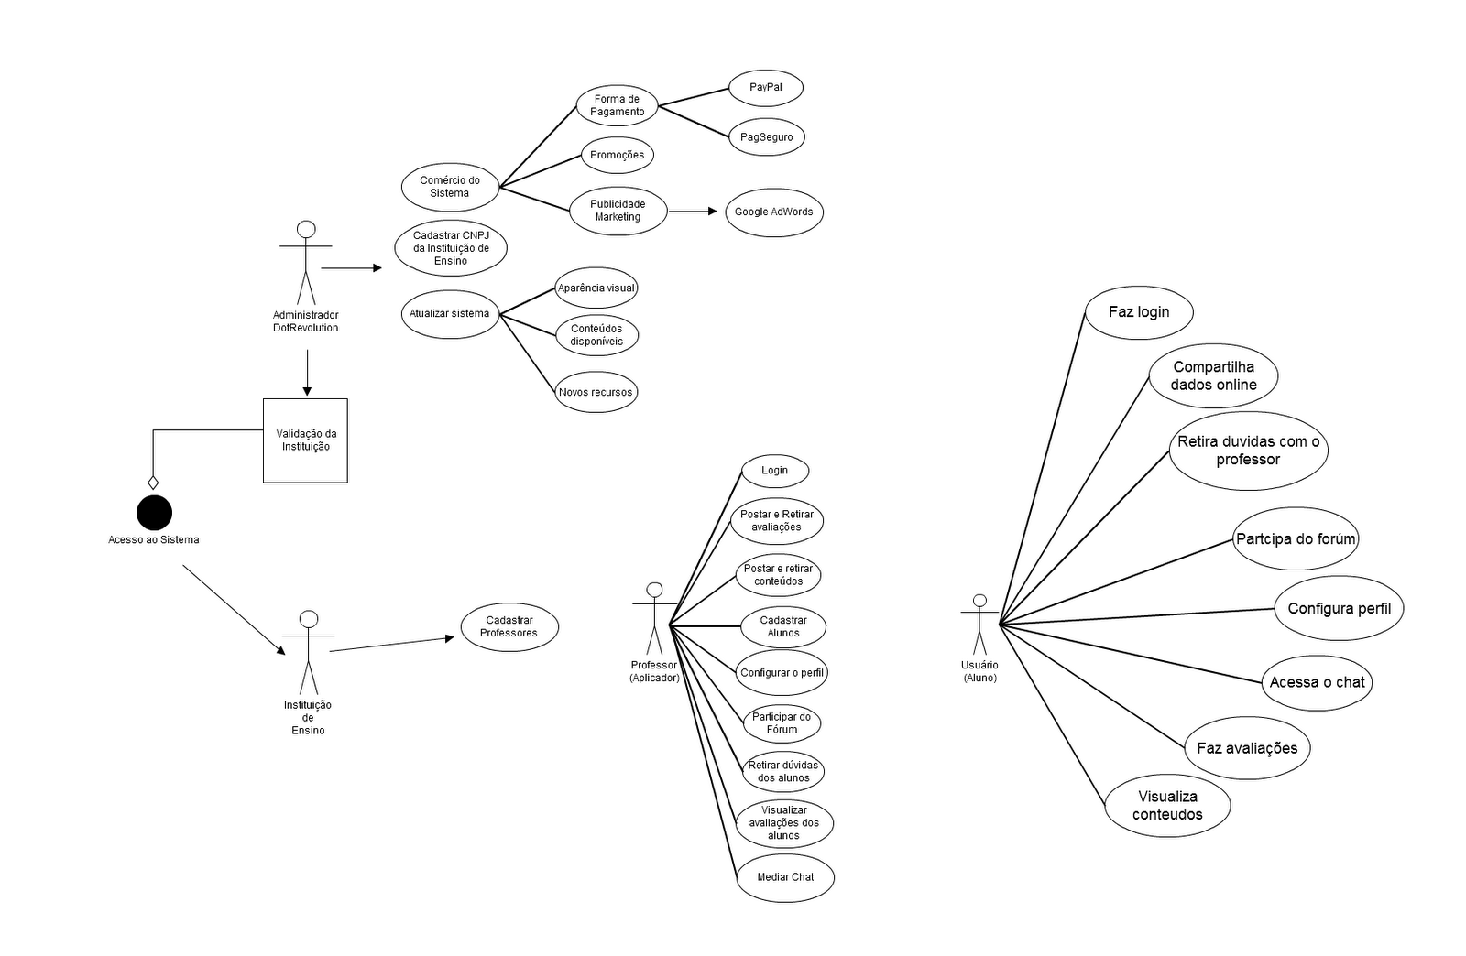
2.3 - Diagrama de Caso de Uso

3-Diagrama de Estados
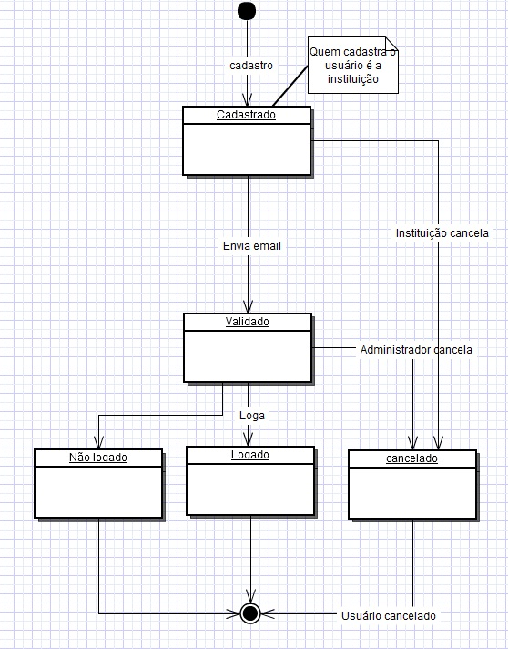

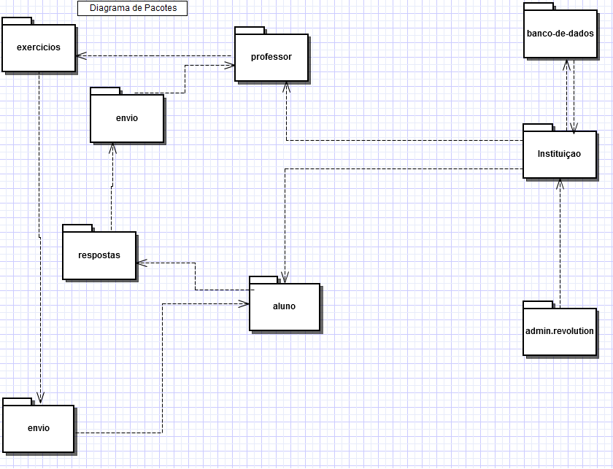
4- Diagrama de Pacotes

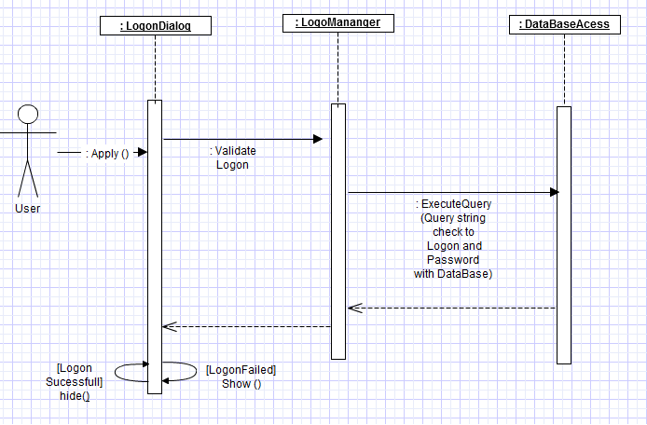
5-Diagrama de Seqüência

